Białostocki Glosel pomaga schronisku w Sokółce
Ponad 250 puszek i kilkanaście worków karmy dla psów i kotów przekazali pracownicy spółki Glosel schronisku dla zwierząt w Sokółce.

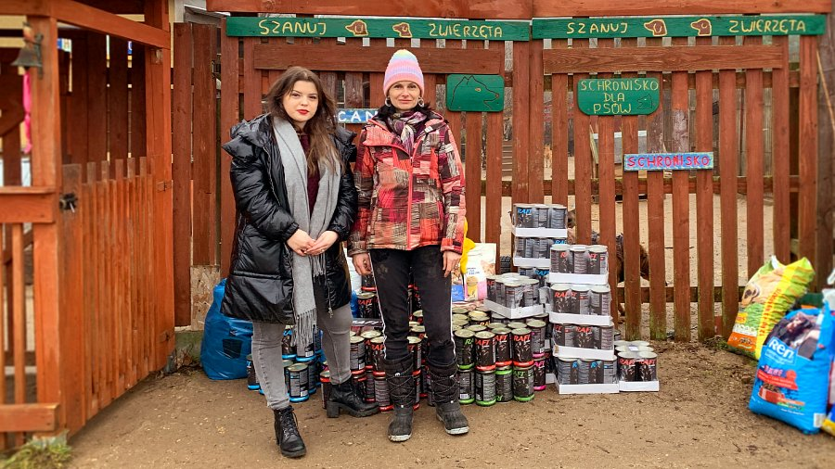
Do czworonogów oprócz karmy trafiły też legowiska, koce i zabawki.
“Zima to ciężki czas dla bezdomnych zwierząt, dlatego zdecydowaliśmy się wesprzeć jedno z najbardziej potrzebujących lokalnych schronisk i zwrócić uwagę na ten problem. Dowiedzieliśmy się, jak możemy pomóc i okazało się, że potrzebna jest dobrej jakości karma. Jako firma przekazaliśmy ponad 250 puszek karmy dla psów i kotów. Wśród pracowników zorganizowaliśmy też zbiórkę darów dla czworonogów. Mamy to szczęście, że w naszych szeregach pracują ludzie o ogromnych sercach i w ciągu dwóch dni zebraliśmy koce, legowiska, zabawki, smycze” - mówi Agata Kaczanowska z Glosela.
W schronisku w Sokółce przebywa obecnie ponad 100 psów i prawie 40 kotów. Elżbieta Jadkowska - prezes Fundacji Vita Canis, która opiekuje się schroniskiem, podkreśla że największe potrzeby placówki to przede wszystkim dobra karma:
“Chodzi nam o karmę lepszej jakości, bo wtedy nie musimy już dodawać do niej żadnych suplementów. Państwo z Glosela nas uraczyli właśnie taką dobrą karmą. Ciągle też potrzebujemy koców dla zwierząt i drewna do palenia w piecu. Ceny opału w tym roku nas przerosły, palimy w określonych godzinach w ciągu dnia i trochę wieczorem. Potrzebujemy też pelletu dla kotów, używamy go zamiast piasku czy żwirku” - podkreśla Elżbieta Jadkowska.

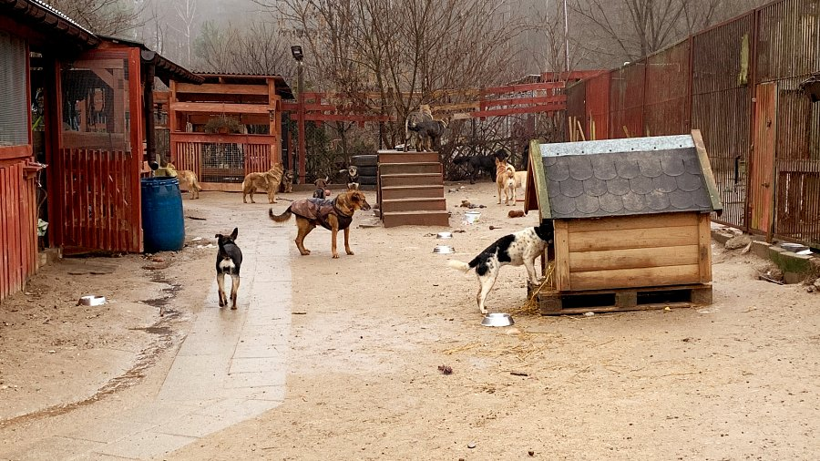

To nie pierwsza akcja na rzecz bezdomnych zwierząt organizowana przez pracowników Glosela. Przed pandemią wyprowadzali podopiecznych białostockiego schroniska na spacer, zorganizowali też zbiórkę karmy podczas akcji “Dogówka”.
“Doceniamy pracę wolontariuszy, którzy dbają o pieski, jednak domu im nie zastąpią. My w Gloselu lubimy pomagać, wielu z nas ma w domach adoptowane zwierzęta. Zachęcamy do świadomych i mądrych adopcji, zwłaszcza z tych mniejszych schronisk, które niestety często są zapominane. Będziemy powtarzać takie akcje, do czego zachęcamy też inne firmy” - dodaje Agata Kaczanowska.
Glosel to największa firma z branży e-commerce w północno-wschodniej Polsce. Pod jej skrzydłami działają księgarnia internetowa TaniaKsiazka.pl i sklep Bee.pl.

